Архивный фонд Научно-методического совета по охране памятников культуры при Президиуме АН СССР – МК СССР
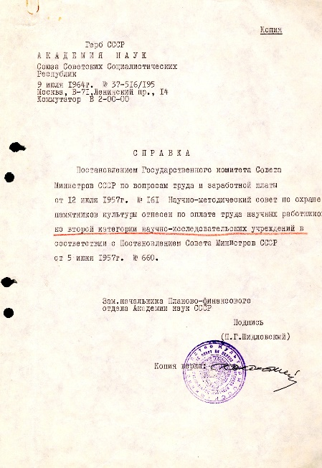

Копия

Герб СССР
А К А Д Е М И Я Н А У К
Союза Советских Социалистических Республик
9 июля 1964 г. № 37-516/195
Москва, В-71, Ленинский пр., 14
Коммутатор В 2-00-00

С П Р А В К А
Постановлением Государственного комитета Совета Министров СССР по вопросам труда и заработной платы от 12 июля 1957 г. № 161 Научно-методический совет по охране памятников культуры отнесён по оплате труда научных работников ко второй категории научно-исследовательских учреждений в соответствии с Постановлением Совета Министров СССР от 5 июня 1957 г. № 660.
Зам. начальника Планово-финансового
отдела Академии наук СССР
Подпись
(П.Г. Шидловский)

Копия верна. Подпись (Л.А. Соколовский)
Круглая печать
«Министерство культуры СССР.
Научно-методический совет по охране памятников культуры»

Постановление Совета Министров СССР № 660 от 5 июня 1957 г. «Об оплате труда работников науки» закрепило в стране разделение научно-исследовательских учреждений на три категории в зависимости от значимости их работы.
Научно-методический совет был отнесён ко второй категории, которая «включала научно-исследовательские учреждения, разрабатывающие проблемы, имеющие большое значение для ведущих отраслей народного хозяйства и развития культуры».
Переподчинение в 1961 г. Научно-методического совета Министерству культуры СССР не повлекло за собой изменение категории. Научно-методический совет продолжал относиться ко второй категории научно-исследовательских учреждений, о чём свидетельствует справка АН СССР от 9 июля 1964 г.
Подготовила С.В. Илевич.

7 августа 1961 г. вступило в силу Распоряжение Президиума Академии наук СССР № 22-1236 «О передаче в Министерство культуры СССР Научно-методического совета по охране памятников культуры». В соответствии с данным Распоряжением Министерство культуры СССР 21 августа 1961 г. издало приказ № 347 «О приёме Научно-методического совета по охране памятников».

